第五章 相交线与平行线
5.4 平移
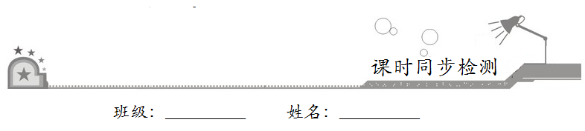
一、选择题：在每小题给出的四个选项中，只有一项是符合题目要求的．
1．如图所示，△FDE经过怎样的平移可得到△ABC
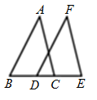
A．沿射线EC的方向移动DB长
B．沿射线CE的方向移动DB长
C．沿射线EC的方向移动CD长
D．沿射线BD的方向移动BD长
2．将长度为5cm的线段向上平移10cm所得线段长度是
A．10cm B．5cm
C．0cm D．无法确定
3．下列现象不包含平移的是
A．飞机起飞前在跑道上加速滑行
B．汽车在笔直的公路上行驶
C．游乐场的过山车在翻筋斗
D．起重机将重物由地面竖直吊起到一定高度
4．在A、B、C、D四个选项中，能通过如图所示的图案平移得到的是
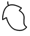
A．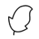 B．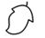
C．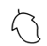 D．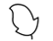
5．如图，将直线l₁沿从A到B的方向平移得到l₂，若∠1=40°，则∠2=
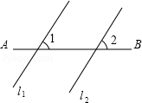
A．40° B．50°
C．90° D．140°
6．如图，现将四边形ABCD沿AE进行平移，得到四边形EFGH，则图中与CG平行的线段有
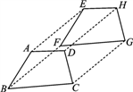
A．0条 B．1条
C．2条 D．3条
二、填空题：请将答案填在题中横线上．
7．如图，△A′B′C′是由△ABC沿射线AC方向平移2cm得到，若AC=3cm，则A′C=__________cm．
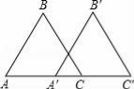
8．如图，直角△ABC中，AC=3，BC=4，AB=5，则内部五个小直角三角形的周长为__________．
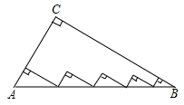
9．下列运动中：①冷水加热过程中小气泡上升成为大气泡；②急刹车时汽车在地面上的滑动；③投篮时的篮球运动；④随风飘动的树叶在空中的运动，属于平移的是__________．
10．如图，△ABC经过平移变换得到了△DEF，若∠BAC=40°，AD=2cm，则∠EDF=__________，点C到点F之间的距离为__________cm.
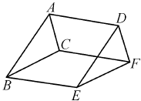
三、解答题：解答应写出文字说明、证明过程或演算步骤．
11．请在如图所示的方格中，将“箭头”向右平移3个单位长度.
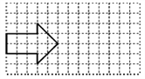

12．如图，△ABC经过一次平移到△DFE的位置，请回答下列问题：
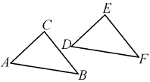
（1）点C的对应点是点__________，∠D=__________，BC=__________；
（2）连接CE，那么平移的方向就是__________的方向，平移的距离就是线段__________的长度；
（3）连接AD，BF，BE，与线段CE相等的线段有__________.

13．如图，凯瑞酒店准备进行装修，把楼梯铺上地毯，已知楼梯的宽度是2米，楼梯的总长度为8米，总高度为6米，已知这种地毯每平方米的售价是60元.请你帮助酒店老板算下，购买地毯至少需要多少元？
